Mục Lục

CHƯƠNG 1: TỔNG QUÁT VỀ HỆ THỐNG THÔNG TIN KẾ TOÁN VÀ CÔNG TÁC KẾ TOÁN VỐN BẰNG TIỀN 2

I. TỔNG QUÁT VỀ HỆ THỐNG THÔNG TIN KẾ TOÁN 2

1.1.1. Thông tin và hệ thống thông tin 2

1.1.2. Hệ thống thông tin kế toán 4

1.1.3. Tổng quát về phân tích hệ thống thông tin 6

II. CƠ SỞ LÝ LUẬN KẾ TOÁN VỐN BẰNG TIỀN 9

1.2.1. Lý luận chung về công tác kế toán vốn bằng tiền 9

1.2.2. Kế toán tiền mặt 12

1.2.3. Kế toán tiền gửi 21

1.2.4. Kế toán tiền đang chuyển 24

CHƯƠNG 2: KHẢO SÁT VÀ PHÂN TÍCH HỆ THỐNG THÔNG TIN 25

I. KHẢO SÁT VÀ ĐÁNH GIÁ HIỆN TRẠNG 25

2.1.1. Mô hình tổ chức của doanh nghiệp 25

2.1.2. Tổ chức công tác kế toán của công ty 30

2.1.3 Quy trình nghiệp vụ 35

2.1.4 Đánh giá hiện trạng 39

II PHÂN TÍCH THIẾT KẾ HỆ THỐNG THÔNG TIN 39

2.2.1 Mục tiêu của hệ thống 39

2.2.2 Xác định yêu cầu 39

2.2.3. Mô hình chức năng hệ thống 40

2.2.4 Mô hình dữ liệu của hệ thống 48

CHƯƠNG 3: THIẾT KẾ VÀ THỰC HIỆN HỆ THỐNG KẾ TOÁN VỐN BẰNG TIỀN 56

I. THIẾT KẾ CHƯƠNG TRÌNH 56

3.1.1. Mô hình logic 56

3.1.2. Một số giao diện của hệ thống 62

II. GIỚI THIỆU CÁC CHỨC NĂNG CHƯƠNG TRÌNH 62

KẾT LUẬN 62

TÀI LIỆU THAM KHẢO 62

# CHƯƠNG 1: TỔNG QUÁT VỀ HỆ THỐNG THÔNG TIN KẾ TOÁN VÀ CÔNG TÁC KẾ TOÁN VỐN BẰNG TIỀN

## I. TỔNG QUÁT VỀ HỆ THỐNG THÔNG TIN KẾ TOÁN

### 1.1.1. Thông tin và hệ thống thông tin

* Thông tin

Thông tin có thể hiểu là dữ liệu đã được xử lý thành dạng dễ hiểu, tiện dụng, có ý nghĩa và có giá trị đối với đối tượng nhận tin trong việc ra quyết định.

Với mục đích quản lý, trong doanh nghiệp, thông tin thường được phân theo hai loại chính:

* + Thông tin tự nhiên: là các thông tin sinh ra và thu nhận bởi con người trực tiếp bằng các cơ quan biểu đạt hay cảm thụ tự nhiên của con người. Cụ thể:
    - * Thông tin viết (văn bản)
      * Thông tin hình ảnh (tranh, ảnh, sơ đồ, …)
      * Thông tin miệng (lời nói)
      * Thông tin xúc giác, khứu giác, âm thanh, …
  + Thông tin có cấu trúc: là thông tin được chắt lọc từ các thông tin tự nhiên, bằng cách cấu trúc hóa lại, làm cho cô đọng hơn, chặt chẽ hơn.

Việc sử dụng thông tin có cấu trúc mang lại lợi ích hơn so với thông tin tự nhiên vì:

* + - * Nhờ tính cô đọng, ngắn gọn mà thông tin cấu trúc được truyền đạt nhanh hơn, với độ tin cậy cao và không gian để lưu trữ nhỏ hơn.
      * Nhờ có cú pháp chặt chẽ, thông tin có cấu trúc cho phép thực hiện các tính toán, các xử lý theo giải thuật: từ một tập hợp các thông tin có thể nhận được một cách tự động những thông tin mới( thông tin kết xuất).
* Thông tin có các tính chất sau:
  + Tính tương đối.
  + Tính định hướng.
  + Tính thời điểm.
  + Tính cục bộ.
  + Hệ thống thông tin.
* Hệ thống thông tin

Hệ thống thôn tin (Information System - IS) trong một tổ chức có chức năng thu nhận và quản lý dữ liệu để cung cấp những thông tin hữu ích nhằm hỗ trợ cho tổ chức đó và các nhân viên, khách hàng, nhà cung cấp hay đối tác của nó.

Hệ thống thông tin là một hệ thống được tổ chức để thu thập, xử lý, lưu trữ, phân phối,…số liệu nhằm cung cấp thông tin cần thiết cho quá trình ra quyết định, cho quá trình hoạt động tác nghiệp để quản lý, điều hành hoạt động của tổ chức, xí nghiệp, doanh nghiệp,..

Hệ thống thông tin phát triển qua 4 loại hình:

* + Hệ thống xử lý dữ liệu: lưu trữ và cập nhập dữ liệu hàng ngày, ra báo cáo theo định kỳ.
  + Hệ thống thông tin quản lý: một hệ thông tin gồm cơ sở dữ liệu hợp nhất và các dòng thông tin giúp con người trong sản xuất, quản lý, quyết định.
  + Hệ thống trợ giúp quyết định: hỗ trợ cho việc ra quyết định.
  + Hệ chuyên gia: hỗ trợ các nhà quản lý giải quyết các vấn đề và làm quyết định một cách thông minh.

Hệ thống thông tin trong doanh nghiệp gồm nhiều thành phần như các dữ liệu, các xử lý, con người, thiết bị, các quy trình và công nghệ thông tin tương tác với nhau để thu thập, xử lý, lưu trữ và cung cấp thông tin cần thiết ở đầu ra nhằm hỗ trợ cho một hệ thống.. Trong đó, các dữ liệu và các xử lý là hai thành phần cơ bản:

* + - * Các dữ liệu: Đó là các thông tin được lưu và duy trì nhằm phản ánh thực trạng hiện thời hay quá khứ của doanh nghiệp. Các dữ liệu này được chia thành hai phần: các dữ liệu phản ánh cấu trúc nội bộ của cơ quan như dữ liệu về nhân sự, nhà xưởng, thiết bị,… và các dữ liệu phản ánh các hoạt động kinh doanh dịch vụ của cơ quan như dữ liệu về sản xuất, mua bán, giao dịch,…
      * Các xử lý: Đó là những quá trình biến đổi thông tin nhằm sản sinh các thông tin theo thể thức quy định như các chứng từ giao dịch, các báo cáo, các bảng thống kê,… và trợ giúp cho các quyết định như cung cấp các thông tin cần thiết cho việc lựa chọn một quyết định của lãnh đạo,..

Hệ thống thông tin có nhiệm vụ trao đổi thông tin với môi trường ngoài, thực hiện liên lạc giữa các bộ phận và cung cấp thông tin cho hệ tác nghiệp và hệ quyết định.

### 1.1.2. Hệ thống thông tin kế toán

* Bản chất:

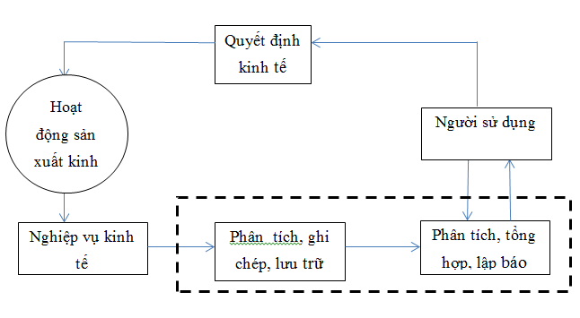

*Hình 1.1: Sơ đồ HTTT kế toán.*

Từ hoạt động sản xuất, kinh doanh của doanh nghiệp hàng ngày có các nghiệp vụ kinh tế phát sinh. Các nghiệp vụ này được hệ thống thông tin kế toán phân tích, ghi chép và lưu trữ ở các chứng từ, sổ, bảng,.. Khi người sử dụng có yêu cầu, hệ thống thông tin kế toán sẽ từ các ghi chép đã lưu trữ mà phân tích, tổng hợp và lập các báo cáo thích hợp cung cấp cho người sử dụng thông tin.

Người sử dụng thông tin kế toán có thể chia thành ba nhóm:

* Người quản lý doanh nghiệp
* Người có lợi ích trực tiếp từ hoạt động của doanh nghiệp: bao gồm các chủ sở hữu và các chủ nợ của doanh nghiệp (ở hiện tại và trong tương lai).
* Người có lợi ích gián tiếp từ hoạt động của doanh nghiệp: bao gồm cơ quan thuế, cơ quan chức năng của nhà nước và đối tượng sử dụng khác.
  + Mục tiêu phát triển HTTT kế toán.
* Cung cấp thông tin chính xác, kịp thời, đáng tin cậy, thời gian phát triển hợp lý, đáp ứng được yêu cầu thông tin của doanh nghiệp, của người dùng.
* Phát triển hệ thống nhằm đạt được HTTT kế toán hoàn hảo, với chi phí bỏ ra tương xứng với hiệu quả mang lại.

### 1.1.3. Tổng quát về phân tích hệ thống thông tin

Quá trình phân tích một hệ thống thông tin trải qua các bước:

1.1.3.1. Khảo sát và lập kế hoạch dự án

Việc hình thành dự án là một yêu cầu bắt buộc, không thể thiếu trong công tác xây dựng một HTTT: không có dự án thì cũng không có việc xây dựng HTTT.

Nhằm đảm bảo cho việc xác lập và khởi đầu dự án đúng đắn, phù hợp với yêu cầu xây dựng hệ thống trong tương lai, công việc khảo sát và đánh giá hiện trạng cần được làm trước tiên. Qua quá trình khảo sát từ sơ bộ đến chi tiết hệ thống hiện tại ta phải có được thông tin về hệ thống, qua đó đề xuất được các phương án tối ưu để dự án mang tính khả thi cao nhất.

Khảo sát là tiếp cận với các nghiệp vụ chuyên môn, môi trường hoạt động của hệ thống, tìm hiểu môi trường kinh tế, kỹ thuật của hệ thống, tìm hiểu cơ cấu tổ chức của cơ quan chủ quản, thu thập các chứng từ, sổ sách và mô tả quy trình luân chuyển, xử lý, lưu trữ các thông tin, tài liệu giao dịch.

Thông qua khảo sát để xác định cái gì cần thiết cho hệ thống, lĩnh vực nào, công việc nào cần tin học hóa, lĩnh vực nào tin học hóa sẽ không có tác dụng. Đồng thời, cần phân tích, thiết lập thứ tự ưu tiên cho chúng, từ đó xác định phạm vi thực hiện hệ thống. Đây chính là công tác nghiên cứu hệ thống.

Sau khi khảo sát và nghiên cứu hệ thống, phải đưa ra được một kế hoạch dự án cơ sở. Kế hoạch này cần được phân tích, đảm bảo một số nội dung sau:

* Dựa trên khả năng kỹ thuật hiện có (thiết bị, công nghệ và khả năng làm chủ công nghệ) để thực hiện các giải pháp công nghệ thồng tin được áp dụng để xây dựng hệ thống.
* Dựa vào năng lực tài chính của tổ chức cho phép xây dựng hệ thống, chi phí vận hành hệ thống, đảm bảo lợi ích mà hệ thống được xây dựng mang lại tối thiểu phải đủ bù đắp chi phí bỏ ra để xây dựng nó.
* Dự án phải triển khai, xây dựng trong giới hạn thời gian cho phép, đảm bảo hoàn thành đúng hạn.
* Hệ thống xây dựng nên phải được vận hành trôi chảy trong khuôn khổ pháp lý hiện hành, phù hợp với điều kiện hoạt động của tổ chức.

1.1.3.2. Phân tích hệ thống

Phân tích hệ thống nhằm xác đinh các thành phần của hệ thống phức hợp và chỉ ra mối liên quan giữa chúng. Phân tích hệ thống là việc thực hiện phân tích về chức năng của hệ thống, phân tích về dữ liệu của hệ thống.

Xác định chức năng nghiệp vụ là bước đầu tiên của phân tích hệ thống. Để phân tích yêu cầu thông tin của tổ chức ta phải biết được tổ chức thực hiện những nhiệm vụ, chức năng gì? Từ đó tìm ra các dữ liệu, các thông tin được sử dụng và tạo ra trong các chức năng, đồng thời phải tìm ra những hạn chế, những ràng buộc đặt lên các chức năng đó.

Chức năng là công việc mà tổ chức cần làm và phân theo nhiều mức từ tổng hợp đến chi tiết. Vì vậy, tên chức năng phải là một mệnh đề động từ, gồm động từ và bổ ngữ. Động từ thể hiện hoạt động, bổ ngữ thường liên quan đến các thực thể dữ liệu trong miền nghiên cứu. Tên chức năng là một câu ngắn giải thích đủ nghĩa của chức năng và sử dụng thuật ngữ nghiệp vụ.

Nhằm đưa ra cái nhìn đầy đủ hơn về các mặt hoạt động của hệ thống, công việc tiếp theo là bổ xung các luồng thông tin nghiệp vụ cần để thực hiện chức năng. Đó là các luồng thông tin vào hoặc ra khỏi chức năng. Nó được biểu diễn là mũi tên trên đó ghi thông tin di chuyển. Tuy nhiên, các luồng dữ liệu ra khỏi chức năng sẽ tới đâu và từ đâu dữ liệu đi vào chức năng? Thực tế, các dữ liệu sẽ được lấy ra từ kho dữ liệu và đi vào cất trữ ở đó. Kho dữ liệu là nơi biểu diễn thông tin cần cất trữ.

Cơ sở dữ liệu là một nơi lưu trữ thông tin. Tất cả mọi hệ thống đều phải sử dụng cơ sở dữ liệu của mình. Việc phân tích hệ thống về dữ liệu đóng góp quan trọng trong việc xây dựng một cơ sở dữ liệu giảm được tối đa sự dư thừa dữ liệu và đảm bảo hệ thống dễ khôi phục và bảo trì. Phân tích về dữ liệu của hệ thống được tiến hành qua 2 bước:

* Xác định và phân tích các yêu cầu về dữ liệu.
* Mô hình hóa dữ liệu: Xây dựng mô hình thực thể liên kết biểu diễn các yêu cầu về dữ liệu.

1.1.3.3. Thiết kế hệ thống

Thiết kế là tìm ra giải pháp công nhệ thông tin để đáp ứng các yêu cầu ở trên. Thiết kế hệ thống bao gồm các pha: Thiết kế kiến trúc hệ thống, thiết kế CSDL hệ thống, thiết kế giao diện hệ thống. Các pha này có mối quan hệ mặt thiết với nhau.

Thiết kế CSDL là quá trình chuyển các đặc tả dữ liệu logic thành đặc tả dữ liệu vật lý để lưu dữ liệu. Thiết kế logic CSDL là việc xác định các quan hệ, chuyển mô hình thực thể liên kết sang mô hình quan hệ, sau đó chuẩn hóa các quan hệ về dạng chuẩn 3NF. Thiết kế vật lý CSDL là việc xây dựng các bảng trong CSDL quan hệ, quyết định cấu trúc thực tế của các bảng lưu trữ trong mô hình quan hệ.

1.1.3.4. Thực hiện và kiểm thử hệ thống

Công việc này cần lựa chọn môi trường cài đặt, lựa chọn công cụ cài đặt dữ liệu và chức năng hệ thống, lựa chọn công cụ tạo giao diện và lập báo cáo. Tiếp đến là xây dựng hệ thống và viết tài liệu sử dụng, đồng thời thử nghiệm HTTT và khắc phục lỗi nếu có.

1.1.3.5. Vận hành và bảo trì hệ thống

Trong giai đoạn vận hành, người sử dụng và chuyên viên kỹ thuật vận hành cần đánh giá xem hệ thống có đáp ứng các mục tiêu đặt ra ban đầu hay không? Từ đó đề xuất những sửa đổi, cải tiến.

Bảo trì nhằm đảm bảo cho hệ thống vận hành ổn định, đáp ứng một cách tốt nhất cho công tác kế toán cũng như hoạt động sản xuất, kinh doanh.

## II. CƠ SỞ LÝ LUẬN KẾ TOÁN VỐN BẰNG TIỀN

### 1.2.1. Lý luận chung về công tác kế toán vốn bằng tiền

1.2.1.1. Đặc điểm chung

* Khái niệm kế toán vốn bằng tiền:

Vốn bằng tiền của doanh nghiệp là bộ phận tài sản lưu động làm chức năng vật ngang giá chung trong các mối quan hệ trao đổi mua bán giữa doanh nghiệp với các đơn vị cá nhân khác. Vốn bằng tiền là một loại tài sản mà doanh nghiệp nào cũng sử dụng.

* + Theo hình thức tồn tại, vốn bằng tiền của doanh nghiệp được chia thành:
    - * Tiền Việt Nam: là loại tiền phù hiệu. Đây là loại giấy bạc và đồng xu do Ngân hàng Nhà nước Việt Nam phát hành và được sử dụng làm phương tiện giao dịch chính thức với toàn bộ hoạt động sản xuất kinhdoanh của doanh nghiệp.
      * Ngoại tệ: là loại tiền phù hiệu. Đây là loại giấy bạc không phải do Ngân hàng Nhà nước Việt Nam phát hành nhưng được phép lưu hành trên thị trường Việt Nam như: đồng Đô la Mỹ( USD), đồng tiền chung Châu Âu( EURO), đồng yên Nhật(JPY)..
      * Vàng bạc, kim khí quý, đá quý: Đây là loại tiền thực chất, tuy nhiên loại tiền này không có khả năng thanh khoản cao. Nó được sử dụng chủ yếu vì mục đích cất trữ. Mục tiêu đảm bảo một lượng dự trữ an toàn trong nền kinh tế hơn là vì mục đích thanh toán trong kinh doanh.
  + Theo trạng thái tồn tại, vốn bằng tiền của doanh nghiệp bao gồm các khoản sau:
    - * Vốn bằng tiền được bảo quản tại quỹ của doanh nghiệp gọi là tiền mặt.
      * Tiền gửi tại các ngân hàng, các tổ chức tài chính, kho bạc nhà nước gọi chung là tiền gửi ngân hàng.
      * Tiền đang chuyển

1.2.1.2. Nguyên tắc hạch toán

* Đặc điểm của công tác kế toán vốn bằng tiền:

Trong quá trình sản xuất kinh doanh, vốn bằng tiền được sử dụng để đáp ứng nhu cầu về thanh toán các khoản nợ của doanh nghiệp hoặc mua sắm các loại vật tư, hàng hóa phục vụ cho nhu cầu sản xuất kinh doanh. Đồng thời vốn bằng tiền cũng là kết quả của việc mua bán và thu hồi các khoản nợ. Chính vì vậy, quy mô vốn bằng tiền đòi hỏi doanh nghiệp phải quản lí hết sức chặt chẽ do vốn bằng tiền có tính thanh khoản cao, nên nó là đối tượng của gian lận và sai sót. Vì vậy việc sử dụng vốn bằng tiền phải tuân thủ các nguyên tắc, chế độ quản lí thống nhất của Nhà nước chẳng hạn: lượng tiền mặt tại quỹ của doanh nghiệp dùng để chi tiêu hàng ngày không vượt quá mức tồn quỹ mà doanh nghiệp và ngân hàng đã thỏa thuận theo hợp đồng thương mại…

* Nguyên tắc hạch toán vốn bằng tiền:
  + Nguyên tắc tiền tệ thống nhất: Hạch toán kế toán phải sử dụng thống nhất một đơn vị giá là VND để tổng hợp các loại vốn bằng tiền. Nghiệp vụ phát sinh bằng ngoại tệ phải quy đổi ra VND để ghi sổ kế toán. Đồng thời phải theo dõi nguyên tệ các loại tiền đó.
  + Nguyên tắc cập nhật: Kế toán phải phản ánh kịp thời chính xác số tiền hiện có và tình hình thu chi toàn bộ các loại tiền, mở sổ theo dõi chi tiết từng loại ngoại tệ theo nguyên tệ và theo đồng Việt Nam quy đổi, từng loại vàng bạc, đá quý theo số lượng, giá trị, quy cách, phẩm chất, kích thước…
  + Nguyên tắc hạch toán ngoại tệ: Nghiệp vụ phát sinh bằng ngoại tệ phải quy đổi ra đồng Việt Nam để ghi sổ kế toán. Đồng thời phải theo dõi nguyên tệ của các loại tiền đó. Tỷ giá quy đổi là tỷ giá mua bán thực tế bình quân trên thị trường liên ngân hàng do Ngân hàng Nhà nước Việt Nam công bố chính thức tại thời điểm phát sinh nghiệp vụ. Với những ngoại tệ không công bố tỷ giá quy đổi ra đồng Việt Nam thì thống nhất quy đổi thông qua đồng đô la Mỹ (USD). Với vàng bạc kim khí quý đá quý thì giá nhập vào trong kì được tính theo giá trị thực tế, còn giá xuất trong kì được tính theo phương pháp sau:

+ Phương pháp giá thực tế bình quân bình quân gia quyền giữa giá đầu kì và giá các lần nhập trong kì.

+ Phương pháp giá thực tế nhập trước - xuất trước.

+ Phương pháp giá thực tế nhập sau - xuất trước.

+ Phương pháp giá thực tế đích danh.

+ Phương pháp giá bình quân sau mỗi lần nhập.

Thực hiện đúng các nguyên tắc trên thì việc hạch toán vốn bằng tiền sẽ giúp doanh nghiệp quản lí tốt về các loại vốn bằng tiền của mình. Đồng thời doanh nghiệp còn chủ động trong kế hoạch thu chi, sử dụng có hiệu quả nguồn vốn đảm bảo quá trình sản xuất kinh doanh diễn ra thường xuyên, liên tục.

1.2.1.3. Nhiệm vụ của kế toán vốn bằng tiền

Phản ánh chính xác, kịp thời những khoản thu, chi và tình hình tăng giảm, thừa thiếu của từng loại vốn bằng tiền.

Kiểm tra thường xuyên tình hình thực hiện chế độ sử dụng và quản lí vốn bằng tiền, kỉ luật thanh toán, kỉ luật tín dụng. Phát hiện và ngăn ngừa các hiện tượng tham ô và lợi dụng tiền mặt trong kinh doanh.

Hướng dẫn và kiểm tra việc ghi chép của thủ quỹ. Kiểm tra thường xuyên, đối chiếu số liệu của thủ quỹ với kế toán tiền mặt để đảm bảo tính cân đối thống nhất.

### 1.2.2. Kế toán tiền mặt

* Tiền mặt là số vốn bằng tiền do thủ quỹ bảo quản tại quỹ của doanh nghiệp bao gồm Tiền Việt Nam, ngoại tệ, vàng bạc, đá quý, kim khí quý, tín phiếu và ngân phiếu.
* Trong mỗi doanh nghiệp đều có một lượng tiền mặt nhất định tại quỹ để phục vụ cho hoạt động sản xuất kinh doanh hàng ngày của mình. Số tiền thường xuyên tồn quỹ phải được tính toán định mức hợp lý, mức tồn quỹ này tuỳ thuộc vào quy mô, tính chất hoạt động, ngoài số tiền trên doanh nghiệp phải gửi tiền vào Ngân hàng hoặc các tổ chức tài chính khác.
* Mọi khoản thu chi, bảo quản tiền mặt đều do thủ quỹ chịu trách nhiệm thực hiện. Trong các DNNN, thủ quỹ không trực tiếp mua bán vật tư, hàng hoá, tiếp liệu, hoặc không được kiêm nhiệm công tác kế toán. Tất cả các khoản thu, chi tiền mặt đều phải có chứng từ hợp lệ chứng minh và phải có chữ ký của Kế toán trưởng và Thủ trưởng đơn vị. Sau khi thực hiện thu, chi tiền, thủ quỹ giữ lại các chứng từ để cuối ngày ghi vào sổ quỹ kiêm báo các quỹ. Sổ quỹ kiêm báo cáo quỹ được lập thành 2 liên, một liên lưu lại làm sổ quỹ, một liên làm báo cáo quỹ kèm theo các chứng từ thu, chi gửi cho kế toán quỹ. Số tồn quỹ cuối ngày phải khớp đúng với số dư cuối ngày trên sổ quỹ.
* Chứng từ dùng để hạch toán tiền mặt tại quỹ bao gồm:

- Phiếu thu ( Mẫu 01 -TT )

- Phiếu chi ( Mẫu 02 -TT )

- Giấy đề nghị tạm ứng (Mẫu 03-TT)

- Giấy thanh toán tiền tạm ứng (Mẫu 04-TT)

- Giấy đề nghị thanh toán ( Mẫu 05 -TT )

- Biên lai thu tiền ( Mẫu 06 -TT )

- Bảng kê VBĐQ ( Mẫu 08 -TT )

- Bảng kiểm kê quỹ ( Mẫu số 08a - TT dùng cho tiền VN) và (Mẫu số 08b - TT dùng cho ngoại tệ và VBĐQ).

- Bảng kê chi tiền (Mẫu 09 –TT)

* Các sổ kế toán liên quan bao gồm:
* Sổ quỹ tiền mặt
* Các sổ kế toán tổng hợp
* Sổ kế toán chi tiết liên quan đến từng ngoại tệ, vàng bạc… cả về số lượng và giá trị.
* Tài khoản phản ánh: Tài khoản 111 “Tiền mặt”. Tài khoản này có kết cấu như sau:

Bên nợ: + Các khoản tiền mặt, ngoại tệ, vàng bạc… nhập quỹ.

+ Số tiền mặt thừa phát hiện khi kiểm kê

Bên có: + Các khoản tiền mặt, ngoại tệ, vàng bạc… xuất quỹ.

+ Các khoản tiền mặt phát hiện khi kiểm kê.

Số dư bên Nợ: Số tiền mặt tồn quỹ

Tài khoản 111 – tiền mặt có 3 tài khoản cấp 2:

* + - Tài khoản 1111 – Tiền Việt Nam
    - Tài khoản 1112 – Ngoại tệ
    - Tài khoản 1113 – Vàng bạc, đá quý, kim khí quý
* Sơ đồ hạch toán một số nghiệp vụ phát sinh :

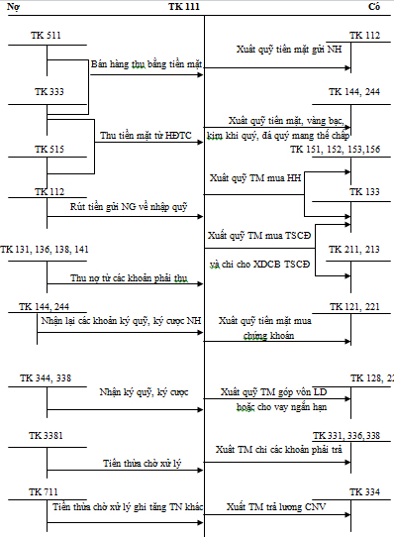

* Hạch toán ngoại tệ:

Việc hạch toán ngoại tệ phải quy đổi ra Đồng Việt Nam hoặc đơn vị tiền tệ chính thức được sử dụng trong kế toán (Nếu được chấp thuận) về nguyên tắc doanh nghiệp phải căn cứ vào tỷ giá giao dịch thực tế của các nghiệp vụ kinh tế phát sinh hoặc tỷ giá giao dịch bình quân trên thị trường ngoại tệ liên ngân hàng do Ngân hàng Nhà nước công bố tại thời điểm phát sinh nghiệp vụ kinh tế (gọi tắt là tỷ giá giao dịch) để ghi sổ kế toán.

Đối với các Tài khoản thuộc loại chi phí, doanh thu, thu nhập, vật tư, hàng hoá, tài sản cố định, bên Nợ các tài khoản vốn bằng tiền, các tài khoản Nợ phải thu hoặc bên Có các tài khoản Nợ phải trả… Khi có các nghiệp vụ kinh tế phát sinh bằng ngoại tệ phải ghi sổ kế toán theo tỷ giá giao dịch.

Đối với bên Có của các tài khoản vốn bằng tiền, các tài khoản phải thu và bên Nợ của các tài khoản Nợ phải trả khi có các nghiệp vụ kinh tế phát sinh bằng ngoại tệ phải được ghi sổ kế toán theo tỷ giá trên sổ kế toán (Tỷ giá xuất quỹ tính theo phương pháp bình quân gia quyền; nhập trước xuất trước; nhập sau xuất trước…, tỷ giá nhận nợ…)

Cuối năm tài chính, doanh nghiệp phải đánh giá lại các khoản mục tiền tệ có gốc ngoại tệ theo tỷ giá giao dịch bình quân trên thị trường ngoại tệ liên ngân hàng do NHNN Việt Nam công bố tại thời điểm lập bảng CĐKT.

Trường hợp mua bán ngoại tệ bằng Đồng Việt Nam thì hạch toán theo tỷ giá thực tế mua, bán.

Để phản ánh các khoản chệnh lệch tỷ giá ngoại tệ kế toán sử dụng TK 413 “ chênh lệch tỷ giá ngoại tệ” và TK 007 “ Ngoại tệ các loại”.

Tài khoản 413

Kết cấu :

Bên nợ:

+ Chênh lệch tỷ giá tăng của các khoản nợ phải trả

+ Chênh lệch tỷ giá giảm các khoản nợ phải thu

Bên có:

+ Chênh lệch giảm các khoản nợ phải trả

+ Chênh lệch tăng các khoản nợ phải thu

+ TSCĐ, hàng hoá có gốc ngoại tệ

+ Xử lý chênh lệch tỷ giá cuối kỳ

Dư có TK 413: Phản ánh chênh lệch tỷ giá chưa kết chuyển

Dư nợ TK 413: Phản ánh chênh lệch giảm chưa xử lý

Tài khoản 007:

Bên nợ: + Phản ánh ngoại tệ tăng

Bên có: + Phản ánh ngoại tệ giảm

Phương pháp hạch toán:

a. Sử dụng tỷ giá hạch toán:

(1). Bán hàng thu tiền bằng ngoại tệ:

+ Nếu tỷ giá hạch toán (TGHT) > Tỷ giá thực tế (TGTT):

Nợ TK 111(1112), 112(1122): Tổng giá thanh toán theo tỷ giá hạch toán

Có TK 511: Doanh thu theo TGTT

Có TK 333(3331): VAT theo TGTT

Có TK 413: Chênh lệch tỷ giá

+ Nếu TGHT < TGTT: Nợ TK 111(1112), 112(1122 Nợ TK 413 Có TK 511

Có TK 333(3331)

(2). Thu nợ các khoản phải thu bằng ngoại tệ:

Nợ TK 111(1112), 112(1122): TGHT kỳ trả nợ

Nợ/ Có TK 413: Chênh lệch tỷ giá

Có TK 131,136,138: TGHT kỳ nhận nợ

(3). Mua ngoại tệ:

Nợ TK 111(1112): TGHT

Nợ TK 635: TGHT > TGTT

Có TK 515: TGHT < TGTT

Có TK 111, 112: TGTT

Đồng thời ghi: Nợ TK 007

(4). Trả nợ các khoản phải trả bằng ngoại tệ:

Nợ TK 311, 315, 331, 336, 338, 342, …: TGHT kỳ nhận nợ

Nợ/ Có TK 413: Chênh lệch tỷ giá

Có TK 111(1112), 112(1122): TGHT kỳ trả nợ

Đồng thời ghi: Có TK 007

(5). Xuất ngoại tệ mua hàng hoá, vật tư, TSCĐ:

Nợ TK 151, 152, 153, 156, 211, 213: TGTT

Nợ TK 133: TGTT

Nợ/ Có TK 413

Có TK 111(1112), 112(1122): TGHT

Đồng thời ghi: Có TK 007

(6). Cuối kỳ điều chỉnh tỷ giá:

- Chênh lệch tăng:

Nợ TK 111(1112), 112(1122)

Có TK 413

* Chênh lệch giảm:

Nợ TK 413

Có TK 111(1112), 112(1122)

b. Doanh nghiệp dùng tỷ giá thực tế để hạch toán:

(1). Bán sản phẩm hàng hoá thu bằng ngoại tệ:

Nợ TK 111(1112), 112(1122): Tổng thanh toán theo hoá đơn thuế GTGT

Có TK 511: Doanh thu chưa thuế(GTTT)

Có TK 333: GTTT

Đồng thời ghi: Nợ TK 007

(2). Mua ngoại tệ:

Nợ TK 111(1112): TGTT lúc mua

Có TK 1111, 1121: TGTT lúc mua

Đồng thời ghi: Nợ TK 007

(3). Thu nợ bằng ngoại tệ:

Nợ TK 111(1112), 112(1122): TGTT kỳ thu nợ

Nợ/ Có TK 413

Có TK 131, 138,….: TGTT kỳ nhận nợ

Đồng thời ghi; Nợ TK 007

(4). Dùng ngoại tệ mua vật tư, hàng hoá, sản phẩm, TSCĐ:

Nợ TK 151, 152, 153, 156, 211, ….: TGTT lúc mua

Nợ TK 133: TGTT lúc mua

Nợ/ Có TK 413

Có TK 111(1112), 112(1122): TGTT ghi sổ

Đồng thời ghi: Có TK 007

(5). Dùng ngoại tệ trả nợ các khoản phải trả:

Nợ TK 311, 315, 331: TGTT lúc nhận nợ

Nợ/ Có TK 413

Có TK 111(1112), 112(1122): TGTT lúc nhận nợ

Đồng thời ghi: Có TK 007

(6). Bán ngoại tệ:

Nợ TK 111(1111), 112(1121): TGTT lúc bán

Nợ TK 635: Tỷ giá lúc bán < Lúc ghi sổ

Có TK 515: Tỷ giá lúc bán > Lúc ghi sổ

Có TK 111(1121), 112(1122): TGTT ghi sổ

Đồng thời ghi : Có TK 007

### 1.2.3. Kế toán tiền gửi

Tiền gửi là số tiền mà doanh nghiệp gửi tại các ngân hàng, kho bạc Nhà nước hoặc các công ty tài chính, bao gồm tiền Việt Nam, các loại ngoại tệ, vàng bạc đá quý…

Căn cứ để ghi chép các nghiệp vụ liên quan đến tiền gửi của doanh nghiệp là các giấy báo Có, giấy báo Nợ hoặc các bảng sao kê của ngân hàng kèm theo các chứng từ gốc như uỷ nhiệm chi, uỷ nhiệm thu, séc chuyển khoản… Khi nhận được các chứng từ do ngân hàng gửi đến, kế toán phải tiến hành kiểm tra đối chiếu với chứng từ gốc kèm theo. Trường hợp có sự chênh lệch giữa số liệu kế toán của đơn vị với ngân hàng thì vẫn phải ghi theo chứng từ của ngân hàng, số chênh lệch được theo dõi riêng ở tài khoản phải thu hoặc phải trả khác, đồng thời thông bao cho ngân hàng đối chiếu xác minh lại.

Đối với những doanh nghiệp có những tổ chức, bộ phận trực thuộc, có thể mở tài khoản chuyên thu, chuyên chi, mở tài khoản thanh toán phù hợp để thuận lợi cho việc giao dịch, thanh toán. Kế toán phải tổ chức kế toán chi tiết theo từng loại tiền gửi, từng ngân hàng kho bạc, công ty tài chính để tiện cho việc kiểm tra đối chiếu.

Để phản ánh tình hình tăng giảm và số hiện có về các tài khoản tiền gửi của doanh nghiệp kế toán sử dụng TK 112 – Tiền gửi ngân hàng, TK này có kết cấu như sau:

Bên Nợ: Các khoản tiền gửi tăng

Bên Có: Các khoản tiền gửi giảm

Số dư bên Nợ: Số tiền gửi hiện còn gửi ở các ngân hàng

Tài khoản 112 được mở 3 tài khoản cấp 2:

- Tài khoản 1121 – Tiền Việt Nam

- Tài khoản 1122 – Ngoại tệ

- Tài khoản 1123 – Vàng bạc, kim khí, đá quý.

Các chứng từ và sổ kế toán sử dụng làm căn cứ ghi sổ:

+ Uỷ nhiệm thu

+ Uỷ nhiệm chi

+ Giấy báo nợ

+ Giấy báo có

+ Sổ chi tiết tiền gửi các ngân hàng

+ Sổ tiền gửi

+ Sổ cái TK 112

Sơ đồ hạch toán tài khoản 112 - tiền gửi ngân hàng

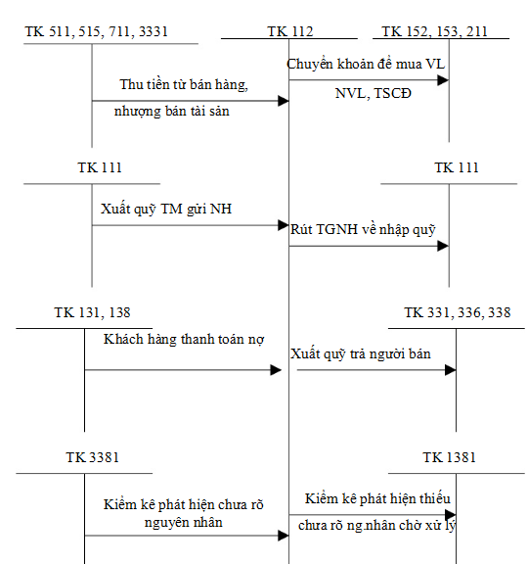

### 1.2.4. Kế toán tiền đang chuyển

Tiền đang chuyển là các khoản tiền của doanh nghiệp đã nộp vào ngân hàng, kho bạc nhà nước hoặc đang làm thủ tục chuyển trả cho đơn vị khác qua ngân hàng nhưng chưa nhận đuợc giấy báo có.

Tiền đang chuyển gồm tiền Việt Nam và ngoại tệ đang ở trong các trường hợp sau: Thu tiền mặt hoặc séc nộp thẳng vào ngân hàng, chuyển tiềnqua bưu điện trả đơn vị khác, thu tiền bán hàng nộp thuế ngay vào kho bạc nhà nước.

Kế toán tiền đang chuyển sử dụng các chứng từ sau: Giấy báo nộp tiền, bảng kê nộp séc, các chứng từ gốc kèm theo như: séc các loại, ủy nhiệnthu, ủy nhiệm chi.

Kết cấu tài khoản 113:

* + Bên nợ TK 113: Các khoản tiền nội tệ, ngoại tệ, séc đã nộp vào ngân hànghoặc đã chuyển vào bưu điện để chuyển cho ngân hàng.
  + Bên có: Số kết chuyển vào tài khoản TGNH hoặc các khoản nợ phải trả.
  + Số dư bên nợ: Các khoản tiền đang chuyển.

Tài khoản 113 có 2 tài khoản cấp II.

Phương pháp hạch toán một số nghiệp vụ chủ yếu:

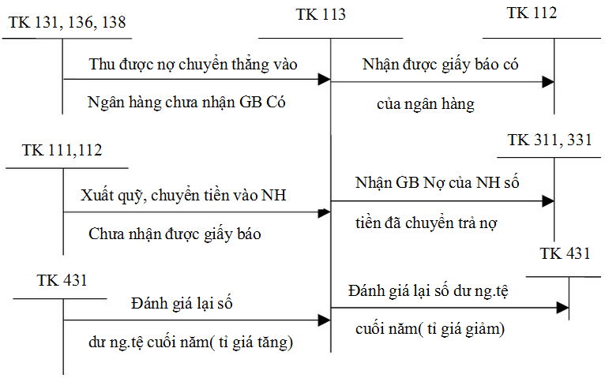

# CHƯƠNG 2: KHẢO SÁT VÀ PHÂN TÍCH HỆ THỐNG THÔNG TIN

## I. KHẢO SÁT VÀ ĐÁNH GIÁ HIỆN TRẠNG

### 2.1.1. Mô hình tổ chức của doanh nghiệp

2.1.1.1. Giới thiệu sơ lược về công ty

* Công ty Cổ Phần in La Bàn tiền thân là công ty TNHH Thiết Kế và Quảng Cáo La Bàn, được thành lập vào tháng 2 năm 2006và đến ngày 15.07.2009 công ty đổi tên thành Công ty Cổ Phần In La Bàn.
  + - Trụ sở chính của công ty đặt tại số 10A, Ngõ 3, Nhân Hòa, Nhân Chính, Thanh Xuân, Hà Nội.
    - Văn phòng giao dịch tại P207 tòa nhà F4 KĐT Yên Hòa, Cầu Giấy, Hà Nội. Xưởng sản xuất tại : Xã Xuân Phương, Từ Liêm, Hà Nội.
    - Điện thoại : (04) 62 69 67 61 – Fax : (04) 62 69 67 60.
    - Webside : Compass.com.vn
    - Từ khi thành lập đến nay, Công ty Cổ phần in La Bàn đã có những bước phát triển không ngừng.Với lĩnh vực hoạt động in và gia công sau in,công ty đã mạnh dạn đầu tư xây dựng nhà xưởng, mua sắm trang thiết bị hiện đại nhằm tăng cường sản xuất, đẩy mạnh phân phối lưu thông. Hàng năm doanh thu,sản lượng, lợi nhuận và thu nhập của cán bộ công nhân viên, các khoản phải nộp ngân sách nhà nước đều tăng, năm sau cao hơn năm trước.
* Đặc điểm hoạt động và tổ chức kinh doanh tại công ty CP in La Bàn:

Công ty có Giấy phép đăng kí kinh doanh số 0102 024 119 do Sở kế hoạch và đầu tư Thành phố Hà Nội cấp ngày 24.07.2006 với ngành nghề kinh doanh là:in và gia công sau in.

Với phương châm hoạt động là luôn biết cách biến thách thức thành cơ hội và sản phẩm hoàn hảo để tặng cho khách hàng,sau hơn bốn năm hoạt động, La Bàn đã phát triển không ngừng cả về quy mô hoạt động cũng như đội ngũ nhân sự và thương hiệu La Bàn trở thành sự lựa chọn đầu tiên và tất yếu của La Bàn trở thành sự lựa chọn đầu tiên và tất yếu khi khách hàng có nhu cầu về thiết kế và in ấn.

Sản phẩm chính của công ty là: Sách, báo, tạp chí, catalogue, tờ rơi, tờ gấp, bao bì, nhãn mác, túi, lịch, các tài liệu quảng cáo…

Thị trường tiêu thụ hiện nay của Công ty chủ yếu là nội địa mà cụ thể là ở các tỉnh miền Bắc, một số ở miền Trung và miền Nam. Khách hàng của Công ty gồm có: Unicef, MSI Việt Nam, save children, Cannon, Tiens…

2.1.1.2. Mô hình tổ chức quản lý bộ máy của doanh nghiệp

Hiện nay với đội ngũ cán bộ trên 50 người gồm các thạc sĩ và cử nhân kinh tế, họa sĩ thiết kế, cán bộ kĩ thuật và đội ngũ công nhân lao động lành nghề chủ yếu là hợp đồng dài hạn và ngắn hạn, có trình độ chuyên môn, có tinh thần trách nhiệm cao trong công việc, bên cạnh đó thì Công ty cũng liên tục trang bị cho cán bộ công nhân viên những kiến thức mới để ngày càng thỏa mãn tốt hơn nhu cầu của khách hàng.

Sơ đồ 1.1: Cơ cấu tổ chức quản lí của công ty

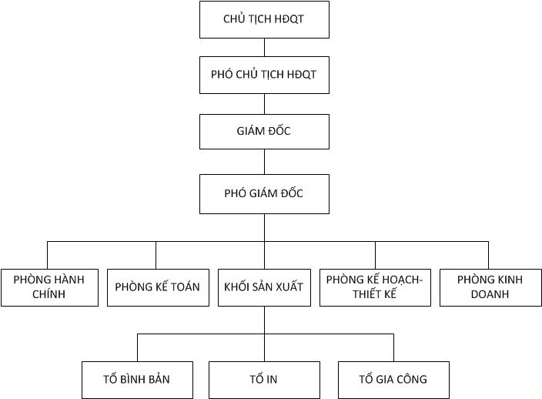

Chức năng,nhiệm vụ của giám đốc và các phòng ban:

* + Chủ tịch HĐQT và Phó chủ tịch HĐQT:Là người có cổ đông cao nhất và cao thứ hai trong HĐQT, người có quyền lực cao nhất trong công ty, có vai trò thiết yếu trong điều hành quản lý của công ty.
  + Ban giám đốc:
    - Giám đốc công ty: là người có quyền hành cao nhất, chịu trách nhiệm trước cơ quan chủ quản và toàn bộ tập thể cán bộ công nhân viên về kết quả hoạt động kinh doanh của công ty. Giúp cho giám đốc là hai phó giám đốc.
    - Phó giám đốc phụ trách sản xuất: là người giúp giám đốc cùng điều hành mọi việc chung của công ty. Là người trực tiếp điều hành và chịu trách nhiệm về công tác sản xuất.
    - Phó giám đốc phụ trách về kinh doanh: là người trực tiếp phụ trách về công việc kinh doanh của công ty.
  + Phòng hành chính:

+ Chịu trách nhiệm trước HĐQT về toàn bộ khâu Hành chính, nhân sự. Nhiệm vụ chính là: Bố trí lực lượng lao động hợp lý theo yêu cầu của công ty, giải quyết chế độ BHXH… soạn thảo văn bản chính các nội quy, quy chế của công ty theo yêu cầu của HĐQT, và của công tác hành chính khác được phân công. Ngoài ra còn chủ động phối hợp với an ninh của quận giải quyết các vụ việc liên quan đến vấn đề an ninh - trật tự, tổ chức công tác phòng cháy chữa cháy, đảm bảo an toàn cho sản xuất kinh doanh.

* + Phòng tài chính – kế toán:

+ Tổ chức thực hiện công tác hạch toán quá trình sản xuất và kinh doanh của toàn công ty, cung cấp thông tin chính xác, cần thiết để ban quản lí ra các quyết định tối ưu có hiệu quả cao.

+ Giúp giám đốc trong việc điều hành, quản lí các hoạt động, tính toán kinh tế và kiểm tra việc bảo vệ, sử dụng tài sản, vật tư, tiền vốn nhằm đảm bảo quyền chủ động trong sản xuất kinh doanh và chủ động tài chính trong công ty.

+ Kiểm tra, việc thực hiện các chế độ chính sách, các quy định của nhà nước về lĩnh vực kế toán và lĩnh vực tài chính.

+ Lập các kế hoạch về tài chính.

* + Phòng kinh doanh:

+ Khai thác thị trường,lựa chon mặt hàng kinh doanh,xây dựng các phương án kinh doanh cụ thể trình Giám đốc.

+ Dự thảo các hợp đồng kinh tế và tổ chức thực hiện khi hợp đồng đã ký.

* + Phòng kế hoạch, thiết kế

+ Là người sau khi nhận được đơn đặt hàng hay Hợp đồng của Khách hàng thì nên kế hoạch trực tiếp cho sản xuất,đồng thời đưa ra các ý tưởng để tạo ra mẫu mã sản phẩm vừa lòng khách hàng. Phòng kế hoạch- thiết kế là phòng chịu trách nhiệm trực tiếp trước HĐQT.

* + Bộ phận sản xuất:

+ Nhận lệnh sản xuất trực tiếp từ Phòng kế hoạch sau đó tiến hành phân chia công việc của từng tổ để hoàn thành sản phẩm đúng sớm nhất đảm bảo giao hàng cho Khách hàng đúng theo đơn đặt hàng - Hợp đồng.Đồng thời bộ phận sản xuất cũng phải chịu trách nhiệm trực tiếp trước HĐQT về tiến độ hoàn thành sản phẩm.

+ Nhiệm vụ chính của các tổ như sau:

Tổ bình bản : Sau khi nhận được lệnh sản xuất thì chịu trách nhiệm trực tiếp về ra phim để tổ máy in có mẫu để in.

Tổ in : Chịu trách nhiệm về kỹ thuât in. Sau khi nhận được lệnh sản xuất và phim của tổ bình bản thì trực tiếp in ấn sản phẩm rồi giao cho tổ gia công.

Tổ gia công: sau khi nhận được sản phẩm từ khâu in chuyển sang thì tiến hành gia công để hoàn thiện sản phẩm.

### 2.1.2. Tổ chức công tác kế toán của công ty

2.1.2.1. Tổ chức bộ máy kế toán tại công ty

* Sơ đồ tổ chức bộ máy kế toán

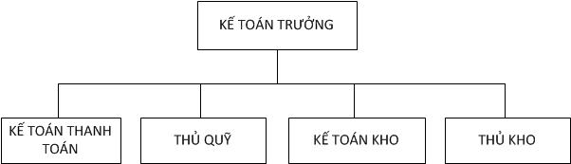

* Chức năng của tổ chức bộ máy kế toán
  + Một kế toán trưởng:

+ Giúp giám đốc Công ty tổ chức, chỉ đạo thực hiện toàn bộ công tác kế toán, thống kê thông tin kinh tế và hạch toán kinh tế ở công ty theo cơ chế quản lý mới,đồng thời làm nhiệm vụ kiểm soát viên kinh tế tài chính của công ty.

+ Tổng hợp việc tính toán ,trích nộp đúng các khoản nộp ngân sách, các khoản nộp cấp trên, các quỹ để lại công ty và thanh toán đúng các khoản tiền vay,các khoản công nợ phải thu, phải trả.

+ Lập đầy đủ và gửi đúng hạn các báo cáo kế toán,thống kê và quyết toán của công ty theo chế độ quy định.

+ Tổ chức phổ biến và hướng dẫn thi hành kịp thời các chế độ, thể lệ tài chính, kế toán nhà nước và các quy định của cấp trên về thống kê thông tin kinh tế cho các bộ phận, cá nhân có liên quan trong công ty.

+ Trực tiếp chỉ đạo va kí duyệt các chứng từ thu chi, thanh toán phát sinh,các báo cáo quyết toán tài chính định kỳ (tháng,quý,năm) và các báo cáo thuộc lĩnh vực chuyên môn nghiệp vụ.

+ Tham gia ký kết các hợp đồng kinh tế mua sắm tài sản, vật tư, xây dựng cơ bản, sửa chữa thường xuyên và sữa chữa lớn TSCD.

+ Thường xuyên báo cáo giám đốc những vướng mắc, tồn tại trong công việc và chịu trách nhiệm về công tác tổ chức của phòng.

* + Một Thủ quỹ :

Có nhiệm vụ quản lý tiền mặt.

* + Kế toán thanh toán:

Có nhiệm vụ cập nhập hoá đơn giá trị gia tăng lên báo cáo thuế. Đồng thời theo dõi công nợ với với người bán cũng như với khách hàng. Cuối tháng làm báo cáo tổng hợp công nợ,thuế gửi cho kế toán trưởng.

* + Kế toán kho:

Có nhiệm vụ theo dõi tình hình nhập xuất vật tư để lên đơn đặt hàng chuẩn bị cho sản xuất. Cuối tháng làm báo cáo tổng hợp nhập xuất tồn vật tư gửi cho kế toán trưởng.

* + Thủ kho :

Là người trực tiếp quản lý kho vật tư – thành phẩm đồng thời trực tiếp tham gia quá trình nhập xuất tồn vật tư, thành phẩm. Cuối tháng làm báo cáo tổng hợp nhập xuất tồn vật tư,thành phẩm gửi về cho kế toán trưởng

* Hình thức ghi sổ kế toán

Kế toán công ty sử dụng hình thức nhật kí chung với các sổ cái, sổ kế toán chi tiết. Hàng ngày, căn cứ vào chứng từ gốc, kế toán nhập dữ liệu vào máy tính. Từ đó chương trình phần mềm kế toán tự động hạch toán, vào sổ Nhật ký đặc biệt, Nhật ký chung và sổ kế toán chi tiết. Cuối tháng, phần mềm tự động chuyển dữ liệu vào Sổ cái, Bảng tổng hợp chi tiết, Bảng cân đối số phát sinh. Sau đó, máy sẽ xử lý thông tin để lên Báo cáo tài chính.

Sơ đồ 1.4: Quy trình hạch toán theo hình thức nhật ký chung

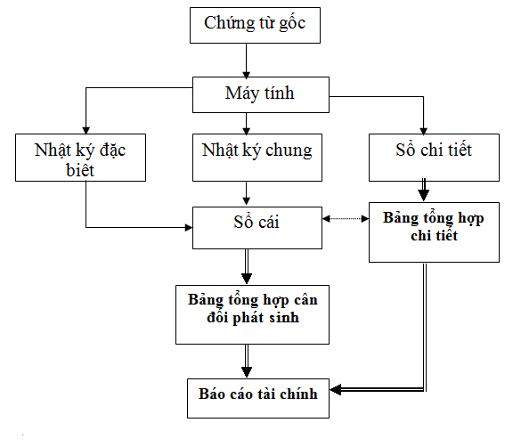

***Ghi chú:***

*Ghi hàng ngày*

*Ghi định kỳ*

*Đối chiếu*

* Chính sách kế toán áp dụng tại doanh nghiệp
  + Niên độ kế toán: từ ngày 01/01 đến hết ngày 31/12
  + Đơn vị tiền tệ sử dụng trong ghi chép kế toán: Việt Nam Đồng

Khi quy đổi đồng tiền khác thì căn cứ vào tỷ giá ngoại tệ do Ngân hàng Nhà nước Việt Nam công bố tại thời điểm nghiệp vụ kinh tế phát sinh.

* + Phương pháp kế toán hàng tồn kho:

+ Đánh giá hàng tồn kho theo giá trị thực tế.

+ Xác định giá trị hàng tồn kho cuối kỳ theo phương pháp bình quân gia quyền.

+ Hạch toán hàng tồn kho theo phương pháp kê khai thường xuyên,

* + Phương pháp kế toán TSCD:

+ Đánh giá TSCD theo nguyên giá

+ Tính khấu hao theo phương pháp đường thẳng.

Hiện nay công ty áp dụng 56 tài khoản cấp 1 trong hệ thống tài khoản kế toán do Bộ tài chính ban hành. Ngoài ra tùy thuộc vào nhu cầu quản lý và đặc điểm tính chất ngành nghề kinh doạnh công ty sử dụng 376 tài khoản cấp 2; 21 tài khoản cấp 3.

* + Hệ thống báo cáo kế toán: công ty sử dụng các báo cáo tài chính sau:

- Bảng cân đối kế toán : MSB01-DN

- Báo cáo kết quả kinh doanh : MSB02-DN

- Báo cáo lưu chuyển tiền tệ : MSB03-DN

- Thuyết minh báo cáo tài chính : MSB09-DN

* + Ngoài ra còn có các báo cáo phục vụ cho nhu cầu quản trị của công ty như

+ Các báo cáo chi tiết về công nợ phải thu,phải trả: Sổ chi tiết công nợ của khách hàng,bảng cân đối phát sinh nợ của khách hàng…

+ Các báo cáo chi tiết về vốn bằng tiền : Báo cáo số dư tại quỹ và ngân hàng . + Các báo cáo chi tiết về bán hàng : Báo cáo chi tiết bán hàng theo mặt hàng ,báo cáo doanh số bán hàng theo khách hàng,theo hợp đồng...

+ Các báo cáo chi tiết về thuế : Bảng kê chứng từ,hóa đơn hàng mua vào…

+ Các báo cáo chi tiết về hàng tồn kho : Báo cáo tổng hợp Nhập-Xuất-Tồn…

2.1.2.2 Các chứng từ, sổ sách, mẫu báo cáo kế toán

* Chứng từ :

a, Phiếu chi

b, Phiếu thu

c, Giấy báo nợ

d, Giấy báo có

e, Giấy đề nghị tạm ứng

f, Giấy thanh toán tiền tạm ứng

g, Ủy nhiệm chi

* Sổ sách, báo cáo:

a, Sổ nhật ký thu

b, Sổ nhật ký chi

c, Sổ quỹ tiền mặt

d, Sổ chi tiết TK tiền

e, Sổ cái TK tiền

f, Sổ tiền gửi ngân hàng

### 2.1.3 Quy trình nghiệp vụ

* Thu tiền mặt tại quỹ

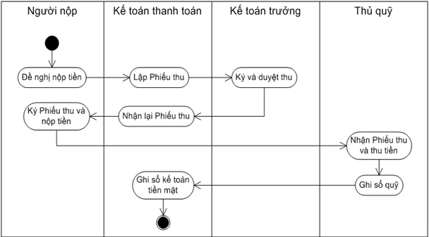

- Kế toán thanh toán sau khi nhận được đề nghị nộp tiền sẽ tiến hành lập Phiếu thu tiền mặt, sau đó chuyển cho kế toán trưởng.

- Kế toán trưởng sau khi nhận được Phiếu thu sẽ tiến hành duyệt thu và ký, sau đó chuyển lại cho kế toán thanh toán.

- Kế toán thanh toán nhận lại Phiếu thu sau đó chuyển cho người nộp.

- Người nộp ký vào Phiếu thu và nộp tiền.

- Thủ quỹ nhận lại Phiếu thu và thu tiền của người nộp.

- Thủ quỹ tiến hành ghi sổ quỹ.

- Kế toán thanh toán ghi sổ kế toán tiền mặt.

* Chi tiền mặt tại quỹ

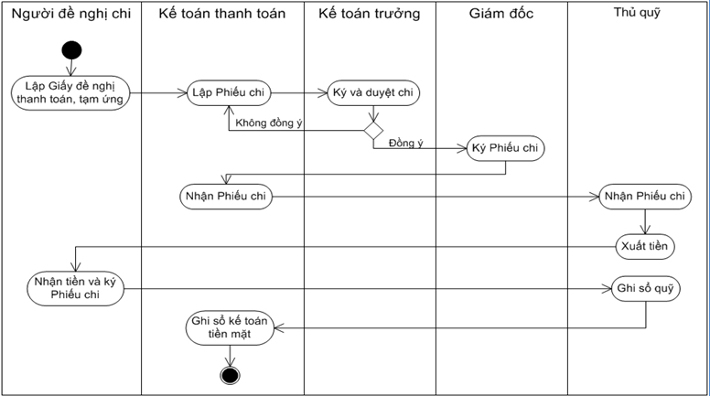

- Khi phát sinh nhu cầu mua vật tư, TSCĐ hoặc thanh toán tiền công tác phí cho nhân viên,... người có nhu cầu sẽ lập Giấy đề nghị tạm ứng, thanh toán, sau đó chuyển cho kế toán thanh toán.

- Kế toán thanh toán sau khi nhận được Giấy đền nghị tạm ứng, thanh toán sẽ tiến hành lập Phiếu chi, sau đó chuyển cho Kế toán trưởng.

- Sau khi nhận được Phiếu chi kế toán trưởng ký duyệt chi. Nếu kế toán trưởng đồng ý duyệt chi, chứng từ sẽ được chuyển cho Giám đốc.

- Sau khi nhận được Phiếu chi từ kế toán trưởng, giám đốc sẽ ký Phiếu chi và chuyển lại cho kế toán thanh toán.

- Kế toán thanh toán nhận lại Phiếu chi và chuyển Phiếu chi lại cho thủ quỹ.

- Thủ quỹ nhận Phiếu chi, Xuất tiền, sau đó chuyển cho người đề nghị chi.

- Người đề nghị nhận tiền và ký vào Phiếu chi, sau đó chuyển Phiếu chi lại cho Thủ quỹ.

- Thủ quỹ nhận lại Phiếu chi và tiến hành ghi sổ quỹ, sau đó chuyển Phiếu chi lại cho kế toán thanh toán.

- Kế toán thanh toán nhận Phiếu chi và tiến hành ghi sổ kế toán tiền mặt.

* Thu tiền qua ngân hàng

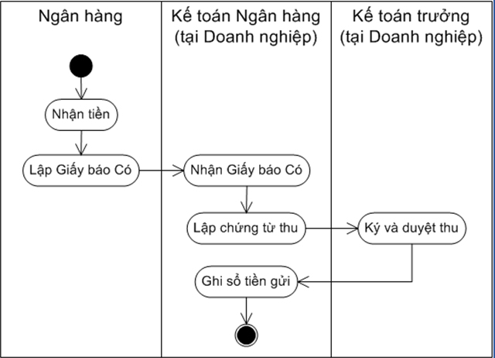

- Khi ngân hàng nhận được tiền gửi của doanh nghiệp, tiền thanh toán nợ của khách hàng chuyển qua ngân hàng,...sẽ tiến hành lập Giấy báo Có và chuyển Giấy báo Có cho kế toán của doanh nghiệp.

- Kế toán thanh toán nhận được Giấy báo Có tiến hành lập chứng từ thu, sau đó chuyển chứng từ cho kế toán trưởng.

- Sau khi nhận được chứng từ thu, kế toán trưởng ký và duyệt thu, sau đó chuyển chứng từ lại cho kế toán thanh toán.

- Kế toán thanh toán sau khi nhận lại chứng từ sẽ tiến hành ghi sổ kế toán tiền gửi ngân hàng.

* Chi tiền qua ngân hàng

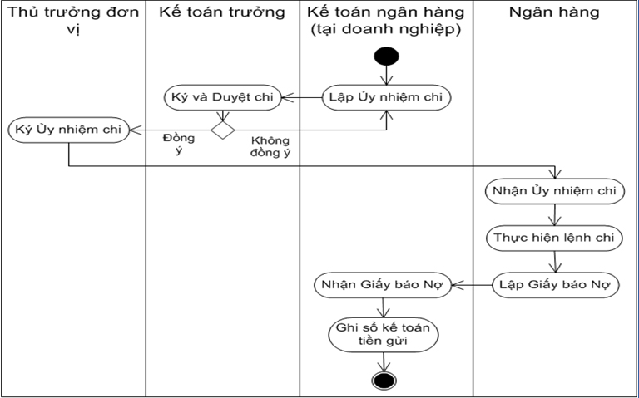

- Khi phát sinh nhu cầu chi trả tiền mua hàng, TSCĐ,. thông qua Ngân hàng, kế toán thanh toán sẽ tiến hành lập Ủy nhiệm chi, sau đó gửi cho kế toán trưởng.

- Kế toán trưởng sau khi nhận được chứng từ sẽ tiến hành ký và duyệt chi, sau đó chuyển chứng từ cho giám đốc.

- Giám đốc sau khi nhận được chứng từ sẽ ký và chuyển lại cho bộ phận kế toán mang ra ngân hàng.

- Ngân hàng nhận giấy Ủy nhiệm chi và thực hiện lệnh chi.

- Ngân hàng lập Giấy báo Nợ và chuyển Giấy báo Nợ cho kế toán của doanh nghiệp.

- Kế toán nhận được Giấy báo Nợ tiến hành ghi sổ kế toán tiền gửi.

### 2.1.4 Đánh giá hiện trạng

## II PHÂN TÍCH THIẾT KẾ HỆ THỐNG THÔNG TIN

### 2.2.1 Mục tiêu của hệ thống

### 2.2.2 Xác định yêu cầu

2.2.2.1. Yêu cầu đầu vào

Đầu vào là các chứng từ gốc liên quan đến các nghiệp vụ kế toán vốn bằng tiền:

* Phiếu thu
* Phiếu chi
* Giấy báo Nợ
* Giấy báo Có
* Hóa đơn
* Bảng kiểm kê quỹ

2.2.2.2. Yêu cầu đầu ra.

In ra được các chứng từ:

* Phiếu thu
* Phiếu chi
* Giấy báo Nợ
* Giấy báo Có

Đưa ra được các sổ cần thiết:

* + Sổ nhật ký chung
  + Sổ nhật ký thu tiền
  + Sổ nhật ký chi tiền
  + Sổ cái và sổ chi tiền tài khoản 111, 112
  + Sổ quỹ tiền mặt
  + Sổ chi tiết quỹ tiền mặt
  + Sổ tiền gửi ngân hàng

### 2.2.3. Mô hình chức năng hệ thống

2.2.3.1. Sơ đồ ngữ cảnh



2.2.3.2. Sơ đồ phân cấp chức năng



2.2.3.3. Mô tả chi tiết chức năng lá

2.2.3.4. Ma trận thực thể chức năng

|  |
| --- |
| **Các hồ sơ dữ liệu** |
| 1. Phiếu thu |  |
| 1. Phiếu chi |  |  |
| 1. Giấy báo nợ |  |  |  |
| 1. Giấy báo có |  |  |  |  |
| 1. Biên bản kiểm kê quỹ |  |  |  |  |  |
| 1. Sổ cái TK tiền |  |  |  |  |  |  |
| 1. Sổ chi tiết TK tiền |  |  |  |  |  |  |  |
| 1. Sổ quỹ tiền mặt |  |  |  |  |  |  |  |  |
| 1. Sổ tiền gửi ngân hàng |  |  |  |  |  |  |  |  |  |
| **Các chức năng nghiệp vụ** |  |  |  |  |  |  |  |  |  |
| 1. Thu, chi tiền mặt | C | C |  |  |  |  |  |  |  |
| 1. Thu, chi TGNH |  |  | C | C |  |  |  |  |  |
| 1. Kiểm kê đối chiếu | R | R | R | R | C |  |  |  |  |
| 1. Lập báo cáo | R | R | R | R | R | C | C | C | C |

2.2.3.5. Biểu đồ luồng dữ liệu

Biểu đồ luồng dữ liệu mức 0

* Biểu đồ luồng dữ liệu mức 1
  + Biểu đồ của tiến trình: “1.0 - Thu, chi tiền mặt”



* + Biểu đồ của tiến trình: “2.0 - Thu, chi TGNH”



* + Biểu đồ luồng dữ liệu mức 1 cho tiến trình “ 3.0 – Kiểm kê, đối chiếu”



### 2.2.4 Mô hình dữ liệu của hệ thống

2.2.4.1 Danh mục dữ liệu

(1) – Thuộc tính trùng lặp. (3) – Thuộc tính mô tả.

(2) – Thuộc tính tên gọi. (4) – Thuộc tính liên kết.

|  |  |  |  |  |  |
| --- | --- | --- | --- | --- | --- |
| Danh sách các hồ sơ | Tên viết tắt | Đánh dấu loại các thuộc tính | | | |
| (1) | (2) | (3) | (4) |
| **a. PHIẾU THU** | | | | | |
| Số chứng từ | SoCt |  | √ |  |  |
| Ngày lập | NgayCt |  |  |  | √ |
| Nợ | TkNo |  |  |  | √ |
| Có | TkCo |  |  |  | √ |
| Đơn vị | DoiTuong |  | √ |  |  |
| Họ tên người nộp tiền | NguoiNop |  | √ |  |  |
| Địa chỉ | DiaChi |  |  | √ |  |
| Lý do | LyDo |  |  |  | √ |
| Số tiền | SoTien |  |  |  | √ |
| Kèm theo | KemTheo |  |  |  | √ |
| Tỷ giá |  |  |  |  | √ |
| **b. PHIẾU CHI** | | | | | |
| Số chứng từ | SoCt |  | √ |  |  |
| Ngày lập | NgayCt |  |  |  | √ |
| Nợ | TkNo |  |  |  | √ |
| Có | TkCo |  |  |  | √ |
| Đơn vị | DoiTuong |  | √ |  |  |
| Họ tên người nhận tiền | NguoiNhan |  | √ |  |  |
| Địa chỉ | DiaChi |  |  | √ |  |
| Lý do | LyDo |  |  |  | √ |
| Số tiền | SoTien |  |  |  | √ |
| Kèm theo | KemTheo |  |  |  | √ |
| Tỷ giá | TyGia |  |  |  | √ |
| **c. GIẤY BÁO NỢ - UỶ NHIỆM CHI** | | | | | |
| Số phiếu | SoCt |  | √ |  |  |
| Ngày lập | NgayCt |  |  |  | √ |
| Số tài khoản | SoTknnDi |  | √ |  |  |
| Ngân hàng | TenNh |  | √ |  |  |
| Nội dung | NoiDung |  |  |  | √ |
| Số tiền | SoTien |  |  |  | √ |
| Số tài khoản ngân hàng đến | SoTknhDen |  | √ |  |  |
| Trích yếu | TrichYeu |  |  |  | √ |
| **d. GIẤY BÁO CÓ** | | | | | |
| Số phiếu | SoCt |  | √ |  |  |
| Ngày lập | NgayCt |  |  |  | √ |
| Số tài khoản | SoTknn |  | √ |  |  |
| Ngân hàng | TenNh |  |  | √ |  |
| Nội dung | NoiDung |  |  |  | √ |
| Số tiền | SoTien |  |  |  | √ |
| Trích yếu | TrichYeu |  |  |  | √ |

2.2.4.2 Danh sách thực thể và mối liên kết giữa chúng

|  |  |  |  |
| --- | --- | --- | --- |
| **Thực thể** | **Thuộc tính** | **Tên viết tắt** | **Ghi chú** |
| Khách hàng | Mã khách hàng | MaDt | Khóa chính |
| Tên khách hàng | TenDt |  |
| Địa chỉ | DiaChi |  |
| Điện thoại | DienThoai |  |
| Email | Email |  |
| Mã số thuế | MST |  |
| Số tài khoản ngân hàng | SoTknh |  |
| Tên ngân hàng | TenNh |  |
| Nhà cung cấp | Mã nhà cung cấp | MaDt | Khóa chính |
| Tên nhà cung cấp | TenDt |  |
| Địa chỉ | DiaChi |  |
| Điên thoại | DienThoai |  |
| Email | Email |  |
| Mã số thuế | MST |  |
| Số tài khoản ngân hàng | SoTknh |  |
| Tên ngân hàng | TenNh |  |
| Nhân viên | Mã nhân viên | MaNv | Khóa chính |
| Tên nhân viên | TenNv |  |
| Ngày sinh | NgaySinh |  |
| Giới tính | GioiTinh |  |
| Số CMT | Cmt |  |
| Địa chỉ | DiaChi |  |
| Điện thoại | DienThoai |  |
| Email | Email |  |
| Phòng ban | PhongBan |  |
| Chức vụ | ChucVu |  |
| Ngân hàng | Mã ngân hàng | MaNh | Khóa chính |
| Tên ngân hàng | TenNh |  |
| Tài khoản ngân hàng | Mã tài khoản ngân hàng | SoTknh | Khóa chính |
| Tên tài khoản | TenTknh |  |
| Tài khoản | Số tài khoản | SoTk | Khóa chính |
| Tên tài khoản | TenTk |  |
| Loại tài khoản | LoaiTk |  |
| Cấp tài khoản | CapTk |  |
| Dư nợ đầu kỳ | DuNoDK |  |
| Dư có đầu kỳ | DuCoDK |  |
| Tiền Tệ | Mã tiền | MaTien | Khóa chính |
| Tên tên loại tiền | TenTien |  |
| Phòng ban | Mã phòng | MaPb | Khóa chính |
| Tên phòng | TenPb |  |
| Điện thoại | DienThoai |  |
| Fax | Fax |  |

2.2.4.3. Bảng câu hỏi để xác định mối quan hệ và thuộc tính của nó

|  |  |  |
| --- | --- | --- |
| Câu hỏi cho động từ | Câu trả lời | |
| Thực thể | thuộc tính |
| Thu tiền mặt | | |
| Ai nộp | KHÁCH HÀNG, NHÂN VIÊN |  |
| Bằng cách nào |  | Số phiếu thu, số giấy báo có |
| Khi nào |  | Ngày chứng từ |
| Tại sao |  | Lí do |
| Bao nhiêu |  | Số tiền |
| *CHI TIỀN MẶT* | | |
| *Ai nhận* | NHÀ CUNG CẤP, NHÂN VIÊN |  |
| *Bằng cách nào* |  | Số phiếu chi, số giấy báo nợ |
| *Khi nào* |  | Ngày chứng từ |
| *Tại sao* |  | Lí do |
| *Bao nhiêu* |  | Số tiền |
| *THU TIỀN GỬI* | | |
| *Ai nhận* | NGÂN HÀNG |  |
| *Ai nộp* | KHÁCH HÀNG |  |
| *Bằng cách nào* |  | Số giấy báo có |
| *Khi nào* |  | Ngày chứng từ |
| *Tại sao* |  | Lí do |
| *Bao nhiêu* |  | Số tiền |
| *CHI TIỀN GỬI* | | |
| *Ai nhận* | NHÀ CUNG CẤP |  |
| *Bằng cách nào* |  | Số giấy báo nợ |
| *Khi nào* |  | Ngày chứng từ |
| *Tại sao* |  | Lí do |
| *Bao nhiêu* |  | Số tiền |

2.2.4.4. Mô hình khái niệm dữ liệu : Mô hình E – R



# CHƯƠNG 3: THIẾT KẾ VÀ THỰC HIỆN HỆ THỐNG KẾ TOÁN VỐN BẰNG TIỀN

## I. THIẾT KẾ CHƯƠNG TRÌNH

### 3.1.1. Mô hình logic

3.1.1.1. Chuyển mô hình E-R sang mô hình quan hệ

3.1.1.1.1. Biểu diễn các thực thể và mối quan hệ thành các quan hệ

* Biểu diễn các thực thể

KHÁCH HÀNG => **KHÁCH HÀNG**( MaDt, TenDt, DiaChi, DienThoai, Email, MST, SoTknh, TenNh,ChiNhanh )

NHÀ CUNG CẤP => **NHÀ CUNG CẤP**( MaDt, TenDt, DiaChi, DienThoai, Email, MST, SoTknh, TenNh,ChiNhanh )

NHÂN VIÊN => **NHÂN VIÊN**( MaNv, TenNv, DiaChi, DienThoai, Email, MaPb, ChucVu)

PHÒNG BAN => **PHÒNG BAN(** MaPb, TenPb)

NGÂN HÀNG =>**NGÂN HÀNG**( MaNh, TenNh)

TÀI KHOẢN NGÂN HÀNG => **TÀI KHOẢN NGÂN HÀNG**( SoTknh, TenTknh, MaNh)

TÀI KHOẢN => **TÀI KHOẢN**( SoTk, TenTk, LoaiTk, CapTk, DuNo, DuCo)

TIỀN TỆ => **TIỀN TỆ**( MaTien, TenTien)

* Biểu diễn các mối quan hệ

<Thu tiền mặt > => **PHIẾU THU**( SoCt, NgayCt, MaDt, DiaChi, TkNo, TkCo, NguoiNop, LyDo, SoTien, MaTien, TyGia, KemTheo)

<Chi tiền mặt > => **PHIẾU CHI**( SoCt, NgayCt, MaDt, DiaChi, TkNo, TkCo, NguoiNhan, LyDo, SoTien, MaTien, TyGia, KemTheo)

<Thu tiền gửi > => **GIẤY BÁO CÓ**( SoCt, NgayCt, SoTknh, MaDt, DiaChi, TkNo, TkCo, NguoiNop, LyDo, SoTien, MaTien, TyGia)

<Chi tiền gửi > => **GIẤY BÁO NỢ**( SoCt, NgayCt, SoTknhDi,SoTknhDen, MaDt, DiaChi, TkNo, TkCo, NguoiNop, LyDo, SoTien, MaTien, TyGia)

Quan hệ **KHÁCH HÀNG** và **NHÀ CUNG CẤP** có cấu trúc tương tự nhau nên ta gộp thành một quan hệ là **ĐỐI TƯỢNG** và thêm 1 quan hệ **NHÓM ĐỐI TƯỢNG** để nhận biết như sau

**ĐỐI TƯỢNG**( MaDt,MaNhom, TenDt, DiaChi, DienThoai, Email, MST, SoTknh, TenNh )

**NHÓM ĐỐI TƯỢNG** (MaNhom, TenNhom)

Gộp các quan hệ **PHIẾU THU, PHIẾU CHI, GIẤY BÁO NỢ, GIẤY BÁO CÓ** thành 1 quan hệ là **CHỨNG TỪ** và thêm 1 quan hệ **LOẠI CT** để nhận biết như sau :

**CHỨNG TỪ** (SoCt, MaLoaiCt, NgayCt, SoTknhDi,SoTknhDen, MaDt, DiaChi, TkNo, TkCo, NguoiGiaoDich, LyDo, SoTien, MaTien, TyGia, KemTheo)

**LOẠI CT** (MaLoaiCt, TenLoai)

3.1.1.1.2. Chuẩn hóa

Như vậy các quan hệ ĐỐI TƯỢNG, NHÂN VIÊN, PHÒNG BAN, TÀI KHOẢN, TÀI KHOẢN NGÂN HÀNG, NGÂN HÀNG, TIỀN TỆ, LOẠI CT đều đạt chuẩn 3 NF

Quan hệ CHỨNG TỪ vi phạm chuẩn 1 vì có các thuộc tính đa trị ( TkNo, TkCo, SoTien ) nên ta tách thành 2 quan hệ:

**CHỨNG TỪ** (SoCt, NgayCt, MaLoaiCt, SoTknhDi,SoTknhDen, MaDt, DiaChi, LyDo, NguoiGiaoDich, MaTien, TyGia)

**CT CHỨNG TỪ**( SoCt, TkNo, TkCo, SoTien,)

3.1.1.1.3. Biểu đồ quan hệ của mô hình dữ liệu

3.1.1.2. Thiết kế cơ sở dữ liệu vật lý

Sử dụng hệ quản trị cơ sở dữ liêu SQL SERVER 2008

1. **BẢNG DOITUONG** ( Danh mục khách hàng & nhà cung cấp)

|  |  |  |  |
| --- | --- | --- | --- |
| Tên trường | Kiểu | Ý nghĩa | Khóa |
| MaDt | VARCHAR(10) | Mã đối tượng | Khóa chính |
| MaNhom | INT | Mã nhóm | Khóa ngoại |
| TenDt | NVARCHAR(200) | Tên đối tượng |  |
| DiaChi | NVARCHAR(200) | Địa chỉ |  |
| Email | VARCHAR(100) | Email |  |
| DienThoai | VARCHAR(15) | Số điện thoại |  |
| MST | VARCHAR(20) | Mã số thuế |  |
| SoTknh | VARCHAR(20) | Tài khoản ngân hàng |  |
| TenNh | NVARCHAR(100) | Tên ngân hàng |  |

1. **NHOMDT**

|  |  |  |  |
| --- | --- | --- | --- |
| Tên trường | Kiểu | Ý nghĩa | Khóa |
| MaNhom | INT | Mã loại chứng từ | Khóa chính |
| TenNhom | NVARCHAR(50) | Tên loại chứng từ |  |

1. **NHANVIEN** ( Danh mục nhân viên )

|  |  |  |  |
| --- | --- | --- | --- |
| Tên trường | Kiểu | Ý nghĩa | Khóa |
| MaNv | VARCHAR(10) | Mã nhân viên | Khóa chính |
| TenNv | NVARCHAR(50) | Tên Nhân viên |  |
| NgaySinh | VARCHAR(10) | Ngày sinh |  |
| GioiTinh | Bit | Giới tính |  |
| Cmt | VARCHAR(10) | Số chứng minh thư |  |
| DiaChi | NVARCHAR(200) | Địa chỉ |  |
| Email | VARCHAR(100) | Email |  |
| DienThoai | VARCHAR(15) | Số điện thoại |  |
| MaPb | VARCHAR(10) | Mã phòng ban | khóa ngoại |
| ChucVu | NVARCHAR(100) | Chức vụ |  |

1. **BẢNG DM_PHONGBAN ( Danh mục phòng ban)**

|  |  |  |  |
| --- | --- | --- | --- |
| Tên trường | Kiểu | Ý nghĩa | Khóa |
| MaPb | VARCHAR(10) | Mã phòng ban | Khóa chính |
| TenPb | NVARCHAR(100) | Tên phòng ban |  |
| DienThoai | VARCHAR(15) | Số điện thoại |  |
| Fax | VARCHAR(15) | Fax |  |

1. **BẢNG NGANHANG** ( Danh mục ngân hàng )

|  |  |  |  |
| --- | --- | --- | --- |
| Tên trường | Kiểu | Ý nghĩa | Khóa |
| MaNh | VARCHAR(10) | Mã ngân hàng | Khóa chính |
| TenNh | NVARCHAR(200) | Tên ngân hàng |  |

1. **BẢNG DMTK** ( Danh mục tài khoản kế toán )

|  |  |  |  |
| --- | --- | --- | --- |
| Tên trường | Kiểu | Ý nghĩa | Khóa |
| MaTk | VARCHAR(7) | Mã tài khoản | Khóa chính |
| TenTt | NVARCHAR(200) | Tên tài khoản |  |
| LoaiTk | NVARCHAR(100) | Loại tài khoản |  |
| CapTk | INT | Cấp tài khoản |  |
| TkCha | VARCHAR(7) | Tài khoản cha |  |
| DuNoDk | NUMERIC(18,0) | Số dư nợ đầu kỳ |  |
| DuCoDk | NUMERIC(18,0) | Số dư có đầu kỳ |  |

1. **BẢNG DM_TKNH** ( Danh mục tài khoản ngân hàng )

|  |  |  |  |
| --- | --- | --- | --- |
| Tên trường | Kiểu | Ý nghĩa | Khóa |
| SoTknh | VARCHAR(20) | Số tài khoản | Khóa chính |
| TenTknh | NVARCHAR(100) | Tên tài khoản |  |
| MaNh | VARCHAR(10) | Mã ngân hàng | Khóa ngoại |
| ChiNhanh | NVARCHAR(100) | Chi nhánh ngân hàng |  |

1. **BẢNG DM_TIENTE** ( Danh mục các loại tiền )

|  |  |  |  |
| --- | --- | --- | --- |
| Tên trường | Kiểu | Ý nghĩa | Khóa |
| MaTien | VARCHAR(5) | Mã loại tiền | Khóa chính |
| TenTien | NVARCHAR(100) | Tên loại tiền |  |

1. **BẢNG CT** ( Bảng chứng từ )

|  |  |  |  |
| --- | --- | --- | --- |
| Tên trường | Kiểu | Ý nghĩa | Khóa |
| SoCt | VARCHAR(10) | Số chứng từ | Khóa chính |
| MaLoaiCt | INT | Mã loại chứng từ | Khóa ngoại |
| NgayCt | DATETIME | Ngày chứng từ |  |
| NgayGhiSo | DATETIME | Ngày ghi sổ |  |
| MaDt | VARCHAR(10) | Mã đối tượng | Khóa ngoại |
| NguoiGd | NVARCHAR(50) | Người giao dịch |  |
| DiaChi | NVARCHAR(200) | Địa chỉ |  |
| LyDo | NVARCHAR(200) | Lý do |  |
| MaTien | VARCHAR(5) | Mã loại tiền | Khóa ngoại |
| TyGia | FLOAT | Tỷ giá |  |
| TknhDi | VARCHAR(20) | Số TKNH chuyển đi |  |
| TknhDen | VARCHAR(20) | Số TKNH chuyển đến |  |
| TrangThai | BIT | Ghi sổ hoặc chưa ghi sổ |  |

1. **BẢNG CHITIET_CT** ( Bảng chi tiết chứng từ )

|  |  |  |  |
| --- | --- | --- | --- |
| Tên trường | Kiểu | Ý nghĩa | Khóa |
| SoCt | VARCHAR(10) | Số chứng từ | Khóa chính |
| TkNo | VARCHAR(7) | Tài khoản ghi nợ | Khóa ngoại |
| TkCo | VARCHAR(7) | Tài khoản có | Khóa ngoại |
| SoTien | NUMERIC(18,2) | Số tiền |  |
| NoiDung | NVARCHAR(100) | Nội dung |  |

1. **BẢNG NGUOIDUNG** ( Bảng người dùng trong hệ thống )

|  |  |  |  |
| --- | --- | --- | --- |
| Tên trường | Kiểu | Ý nghĩa | Khóa |
| Id | INT |  | Khóa chính |
| TenTk | VARCHAR(50) | Tên tài khoản |  |
| MatKhau | VARCHAR(50) | Mật khẩu |  |
| Quyen | INT | Quyền hạn |  |

1. **BẢNG LOAICT**

|  |  |  |  |
| --- | --- | --- | --- |
| Tên trường | Kiểu | Ý nghĩa | Khóa |
| MaLoaiCt | INT | Mã loại chứng từ | Khóa chính |
| TenLoaiCt | NVARCHAR(50) | Tên loại chứng từ |  |

### 3.1.2. Một số giao diện của hệ thống

3.1.2.1. Giao diện tương tác của hệ thống

3.1.2.2. Thiết kế các giao diện hệ thống

## II. GIỚI THIỆU CÁC CHỨC NĂNG CHƯƠNG TRÌNH

# KẾT LUẬN

# TÀI LIỆU THAM KHẢO